DOCUMENTACIÓN TÉCNICA
Arquitectura de Microservicios Bancarios
Spring Boot + WebFlux + Kafka + Eureka

Versión 1.0 | 2024
Sistema de Banca Digital

ÍNDICE DE CONTENIDOS

1. Visión General de la Arquitectura
2. Infraestructura de Soporte
2.1 Eureka Server (Service Registry)
2.2 BFF Spring Cloud Gateway (API Gateway)
3. Microservicios de Negocio
3.1 ms-auth — Autenticación y JWT
3.2 ms-cliente — Registro de Clientes
3.3 ms-productofinanciero — Productos Financieros
3.4 ms-cuentas — Gestión de Cuentas
3.5 ms-transferencias — Transferencias (Saga Coreografía)
4. Comunicación entre Microservicios
4.1 Comunicación Síncrona (HTTP interno)
4.2 Comunicación Asíncrona (Kafka — Saga Pattern)
5. Seguridad
6. Bases de Datos
7. Resumen de Puertos y Rutas

1. VISIÓN GENERAL DE LA ARQUITECTURA

El sistema está construido sobre una arquitectura de microservicios reactivos usando Spring Boot 3 y Spring WebFlux. Cada servicio es independiente, tiene su propia base de datos MySQL y se registra en Eureka para descubrimiento dinámico. La comunicación externa pasa siempre por el API Gateway.

Diagrama de Alto Nivel

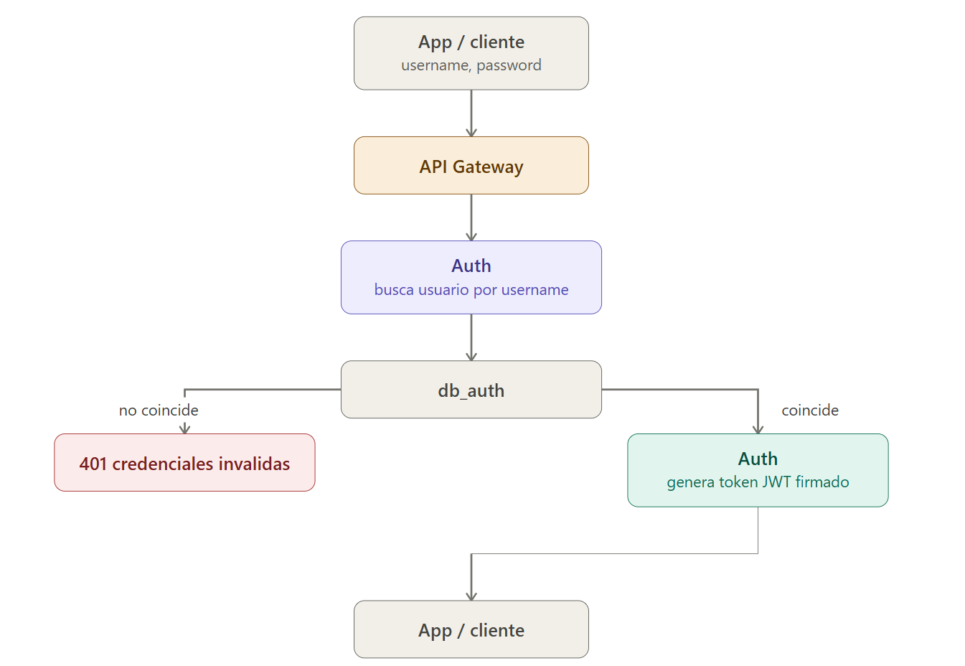
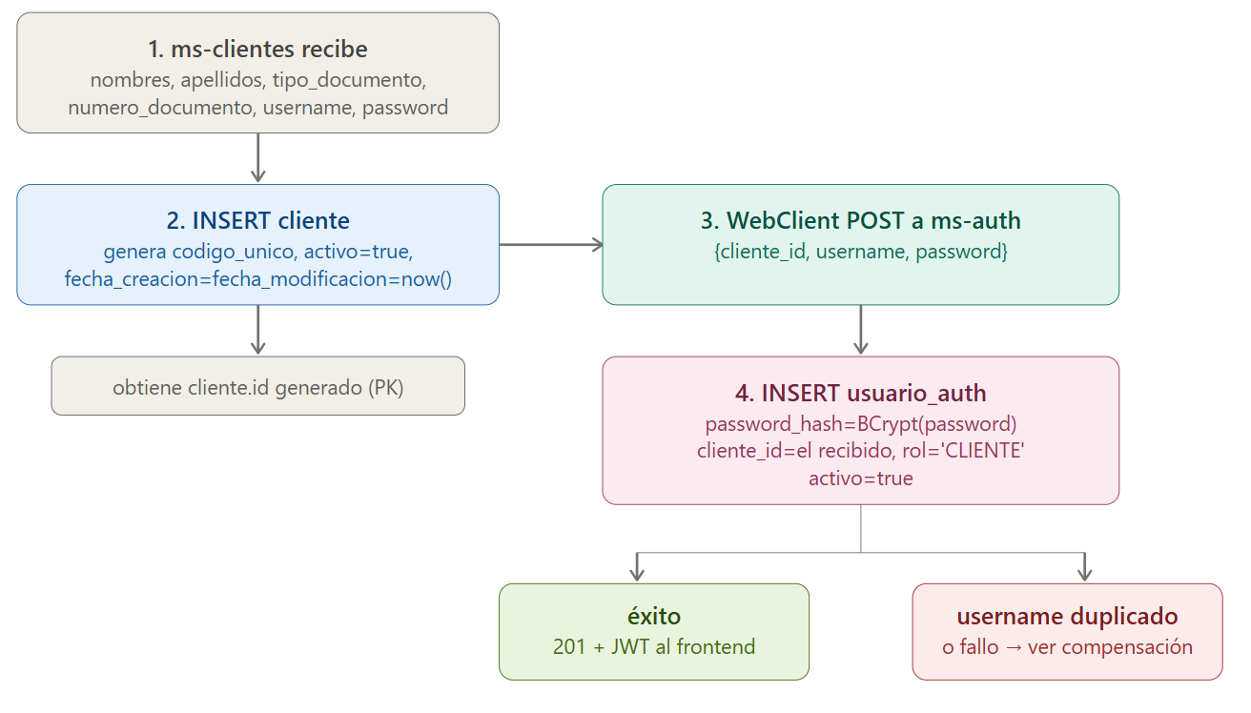
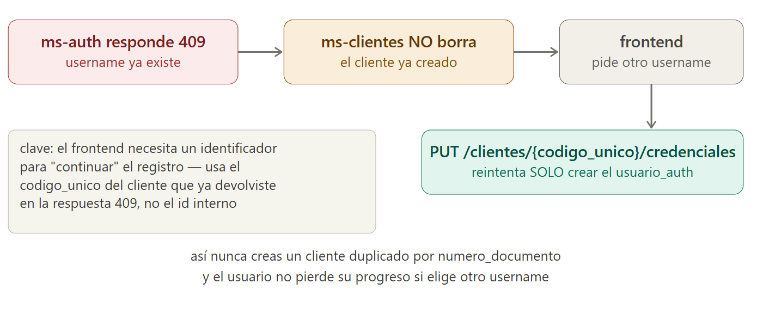
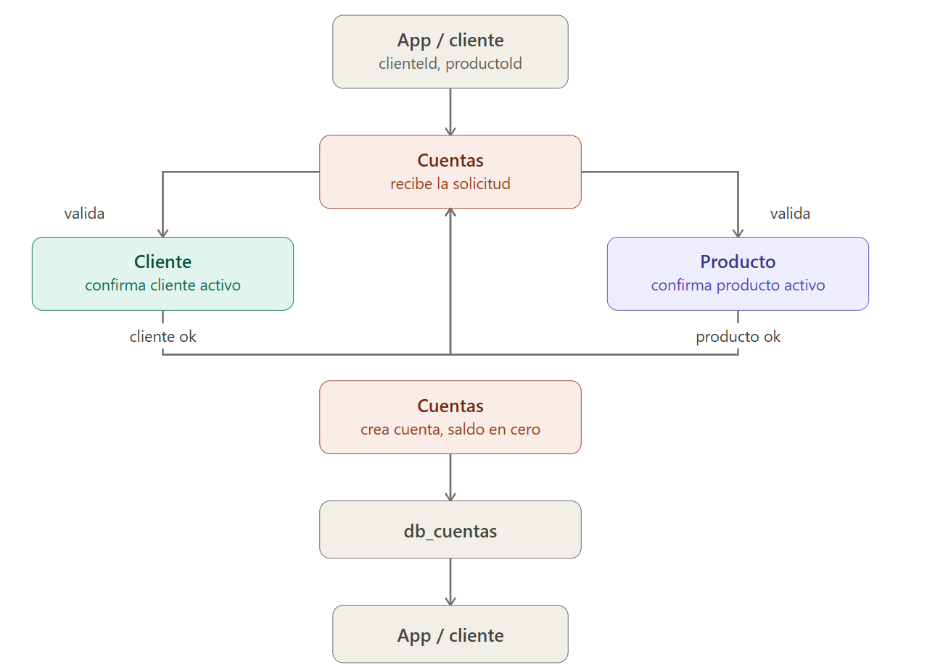

Stack Tecnológico
Categoría | Tecnología | Propósito
Framework Base | Spring Boot 3 + WebFlux | Programación reactiva no bloqueante (R2DBC)
Service Registry | Netflix Eureka Server | Descubrimiento y registro de servicios
API Gateway / BFF | Spring Cloud Gateway | Enrutamiento, seguridad, tracing
Seguridad | Spring Security + JWT HS256 | Autenticación stateless con token interno
Mensajería | Apache Kafka | Patrón Saga (coreografía) para transferencias
Base de Datos | MySQL + R2DBC | Una BD por microservicio (DB per service)
Mapeo de objetos | MapStruct | Conversión Entity ↔ DTO automática
Documentación API | SpringDoc OpenAPI 3 / Swagger UI | Documentación auto-generada de cada servicio
Observabilidad | TraceIdFilter (X-Trace-Id) | Propagación de trazas entre servicios

Patrones de Diseño Aplicados
- API Gateway / BFF (Backend for Frontend): punto de entrada único
- DB per Service: cada microservicio posee su propia base de datos MySQL aislada
- Saga Coreografía: las transferencias se coordinan mediante eventos Kafka sin un orquestador central
- Compensación (Rollback reactivo): si un paso de la saga falla se publican eventos de compensación
- Circuit Breaker implícito: mediante onErrorResume en el cliente HTTP reactivo
- Internal Token: comunicación segura entre servicios sin JWT de usuario (X-Internal-Token)
- TraceId propagation: X-Trace-Id propagado por Gateway hacia todos los microservicios
- Idempotencia: las transferencias usan idempotencyKey para evitar duplicados

2. INFRAESTRUCTURA DE SOPORTE

2.1 Eureka Server — Service Registry
Puerto: 8761
Propósito: Registro y descubrimiento de todos los microservicios. Actúa como directorio central; los servicios se registran al arrancar y el Gateway consulta este registro para enrutar tráfico mediante lb:// (load balancer).

Todos los microservicios comparten esta configuración en application.properties:
eureka.client.service-url.defaultZone=http://localhost:8761/eureka
eureka.client.register-with-eureka=true
eureka.client.fetch-registry=true
eureka.instance.prefer-ip-address=true

2.2 BFF Spring Cloud Gateway — API Gateway
Puerto: 8080
Clase principal: BffSpringCloudGatewayApplication

El Gateway es el único punto de entrada externo. Cumple varias responsabilidades:
- Enrutamiento dinámico: redirige cada prefijo de ruta al microservicio correspondiente vía Eureka
- Seguridad perimetral: valida JWT HS256 en las rutas protegidas y permite sin token las rutas públicas
- Tracing: TraceIdFilter genera y propaga X-Trace-Id a todos los servicios destino
- CORS: bloquea solicitudes no autorizadas de dominios externos

Rutas Configuradas
ID Ruta | Prefijo | Destino (Eureka)
ms-auth | /api/v1/auth/** | lb://ms-auth
ms-clientes | /api/v1/clientes/** | lb://ms-cliente
ms-productofinanciero | /api/v1/productos/** | lb://ms-productofinanciero
ms-cuentas | /api/v1/cuentas/** | lb://ms-cuentas
ms-transferencias | /api/v1/transferencias/** | lb://ms-transferencias

Rutas Públicas (sin JWT)
- POST /api/v1/auth/login — inicio de sesión
- POST /api/v1/clientes/registro — registro de nuevo cliente
- /actuator/**, /swagger-ui/**, /v3/api-docs/** — monitoreo y documentación

3. MICROSERVICIOS DE NEGOCIO

3.1 ms-auth — Autenticación y JWT
Puerto | 8082
Base de Datos | db_auth (MySQL via R2DBC)
Paquete base | com.banco.cliente.msauth
Responsabilidad | Emisión y validación de JWT HS256, gestión de usuarios de autenticación

Entidad: UsuarioAuth
Campo | Tipo | Descripción
id | Long (PK) | Identificador único auto-generado
username | String | Nombre de usuario único para login
password_hash | String | Contraseña cifrada con BCrypt (strength 12)
rol | String | Rol del usuario: CLIENTE (default)
activo | Boolean | Estado activo/inactivo del usuario
cliente_id | Long (FK) | Referencia al cliente en ms-cliente
fecha_creacion | LocalDateTime | Timestamp de creación

Endpoints REST
Método | URL | Acceso | Descripción
POST | /api/v1/auth/login | Público | Login — devuelve JWT
POST | /api/auth/usuarios | X-Internal-Token | Crea usuario auth (llamado por ms-cliente)

Proceso de Login
- 1. Recibe username + password en LoginRequest
- 2. Busca UsuarioAuth en BD, verifica que esté activo
- 3. Valida password con BCryptPasswordEncoder
- 4. Genera JWT HS256 con claims: sub, clienteId, rol, scope="user", exp=1h
- 5. Devuelve LoginResponse con token, tokenType, expiresIn, username, clienteId, rol

Seguridad del Endpoint Interno
El endpoint POST /api/auth/usuarios NO utiliza JWT. Es llamado por ms-cliente durante el registro del cliente, antes de que exista un token de usuario. Se protege con un token compartido en el header HTTP X-Internal-Token, validado por el filtro TokenInternoFilter.

3.2 ms-cliente — Registro de Clientes
Puerto | 8081
Base de Datos | db_cliente (MySQL via R2DBC)
Paquete base | com.banco.cliente.mscliente
Responsabilidad | Registro de clientes del banco con creación simultánea de usuario en ms-auth (saga HTTP)

Entidad: Cliente
Campo | Tipo | Descripción
id | Long (PK) | Identificador único
codigo_unico | String | Código generado: CLI-XXXXXXXXXX
nombres | String | Nombres del cliente
apellidos | String | Apellidos del cliente
tipo_documento | String | DNI | CE | PASAPORTE
numero_documento | String | Número de documento (único con tipo)
activo | Boolean | Estado activo del cliente

Endpoint REST
Método | URL | Acceso | Descripción
POST | /api/v1/clientes/registro | Público | Registro de nuevo cliente

Flujo de Registro (Saga HTTP con compensación)
- 1. Valida que tipo+numero de documento no existan (ClienteDuplicadoException)
- 2. Guarda el Cliente en db_cliente con código CLI-XXXXXXXXXX
- 3. Llama a ms-auth vía WebClient (lb://ms-auth) con X-Internal-Token
- 4. ms-auth crea el UsuarioAuth y devuelve el rol
- 5. Si ms-auth falla: compensa eliminando el cliente recién creado (rollback reactivo)
- 6. Devuelve ClienteRegistroResponse con clienteId, codigoUnico, username, rol

3.3 ms-productofinanciero — Productos Financieros
Puerto | 8083
Base de Datos | db_producto (MySQL via R2DBC)
Paquete base | com.banco.producto.msproductofinanciero
Responsabilidad | Gestión de productos financieros (cuentas ahorro, tarjetas, préstamos) y asignación a clientes con creación automática de cuenta

Tipos de Producto Soportados
Tipo de Producto | Descripción
CUENTA_AHORRO | Cuenta de ahorros estándar
CUENTA_CORRIENTE | Cuenta corriente operativa
TARJETA_CREDITO | Tarjeta de crédito
TARJETA_DEBITO | Tarjeta de débito
PRESTAMO | Préstamo bancario
DEPOSITO_PLAZO | Depósito a plazo fijo

Endpoints REST
Método | URL | Descripción
POST | /api/v1/productos | Crear producto para el cliente autenticado
GET | /api/v1/productos | Listar productos activos
GET | /api/v1/productos/{id} | Obtener producto por ID
GET | /api/v1/productos/codigo/{codigo} | Obtener producto por código único
PUT | /api/v1/productos/{id} | Actualizar nombre y tipo del producto
DELETE | /api/v1/productos/{id} | Desactivar producto (soft delete)
POST | /api/v1/productos/asignar | Crear producto y cuenta simultáneamente
GET | /internal/productos/{id} | Consulta interna desde ms-cuentas

Flujo /asignar (Saga HTTP con compensación)
- 1. Verifica que no exista el producto (nombre + tipo + clienteId) ya registrado
- 2. Crea y guarda ProductoFinanciero con código PROD-XXXXXXXX
- 3. Llama a POST /internal/cuentas en ms-cuentas (via WebClient lb://)
- 4. ms-cuentas crea la cuenta con código CTA-XXXXXXXXXXXX y saldo 0
- 5. Si ms-cuentas falla: compensa desactivando el producto recién creado
- 6. Devuelve CuentaResponseDTO con datos del producto y la cuenta creada

3.4 ms-cuentas — Gestión de Cuentas
Puerto | 8084
Base de Datos | db_cuentas (MySQL via R2DBC)
Paquete base | com.banco.producto.mscuentas
Responsabilidad | Creación y gestión de cuentas bancarias. Escucha y procesa eventos Kafka para débito, acreditación y compensación en el patrón Saga

Entidad: Cuenta
Campo | Tipo | Descripción
id | Long (PK) | Identificador único
codigo_unico | String | Código generado: CTA-XXXXXXXXXXXX
saldo | BigDecimal | Saldo actual. Inicia en 0.00
activo | Boolean | Estado activo/inactivo
cliente_id | Long (FK) | Referencia al cliente propietario
producto_id | Long (FK) | Referencia al producto financiero

Endpoints REST
Método | URL | Descripción
GET | /api/v1/cuentas/mis-cuentas | Listar cuentas del cliente autenticado (via JWT claim)
GET | /api/v1/cuentas/{id} | Obtener cuenta por ID
GET | /api/v1/cuentas/codigo/{codigoUnico} | Obtener cuenta por código único
DELETE | /api/v1/cuentas/{id} | Desactivar cuenta (soft delete)
POST | /internal/cuentas | Crear cuenta (llamado interno desde ms-productofinanciero)

Rol en la Saga de Transferencias (Kafka Consumer)
- Escucha transferencia.iniciada → valida saldo, debita cuenta origen, publica transferencia.reservada
- Escucha transferencia.acreditar → acredita cuenta destino, publica transferencia.completada
- Escucha transferencia.compensar → restaura saldo en cuenta origen, publica transferencia.revertida

3.5 ms-transferencias — Transferencias (Saga Coreografía)
Puerto | 8085
Base de Datos | db_pagos (MySQL via R2DBC)
Paquete base | com.banco.producto.mstransferencias
Responsabilidad | Orquestación del patrón Saga para transferencias entre cuentas. Coordina con ms-cuentas vía Kafka.

Entidad: Transferencia
Campo | Tipo | Descripción
id | Long (PK) | Identificador único
codigo_unico | String | Código generado: TRF-XXXXXXXXXXXX
idempotency_key | String (unique) | Clave única del cliente para evitar duplicados
saga_id | String (UUID) | Identificador único de la saga en progreso
cuenta_origen_id | Long (FK) | Cuenta desde la que se envía el monto
cuenta_destino_id | Long (FK) | Cuenta que recibe el monto
monto | BigDecimal | Cantidad a transferir (mínimo 0.01)
estado | String | PENDIENTE | RESERVADO | COMPLETADA | FALLIDA | REVERTIDA
paso_saga | String | RESERVA_ORIGEN | ACREDITACION_DESTINO | CONFIRMACION | COMPENSACION_ORIGEN
motivo_fallo | String | Descripción del error si la saga falló

Endpoints REST
Método | URL | Descripción
POST | /api/v1/transferencias | Iniciar transferencia (HTTP 202 Accepted)
GET | /api/v1/transferencias/{id} | Obtener transferencia por ID
GET | /api/v1/transferencias/saga/{sagaId} | Consultar estado por sagaId
GET | /api/v1/transferencias/cuenta/{id} | Historial de transferencias de una cuenta

Request Body — POST /api/v1/transferencias
Campo | Tipo | Validación
cuentaOrigenId | Long | @NotNull — cuenta de origen
cuentaDestinoId | Long | @NotNull — cuenta de destino
monto | BigDecimal | @DecimalMin(0.01) — monto a transferir
idempotencyKey | String | @NotBlank — clave para evitar transferencias duplicadas

4. COMUNICACIÓN ENTRE MICROSERVICIOS

4.1 Comunicación Síncrona — HTTP Interno (WebClient)
Los microservicios se comunican internamente mediante Spring WebFlux WebClient con load balancing vía Eureka (lb://). Las llamadas internas no usan el JWT del usuario; en cambio utilizan el header X-Internal-Token compartido por configuración.

Origen | → | Destino | Llamada
ms-cliente | → | ms-auth | POST /api/auth/usuarios (crear usuario auth)
ms-productofinanciero | → | ms-cuentas | POST /internal/cuentas (crear cuenta)

4.2 Comunicación Asíncrona — Kafka (Saga Coreografía)
Las transferencias entre cuentas utilizan el patrón Saga con Coreografía mediante eventos Kafka. No existe un orquestador central; cada servicio reacciona a los eventos que le corresponden y publica el siguiente evento en la cadena. Los topics son creados automáticamente por KafkaConfig en ms-transferencias.

Flujo Exitoso de la Saga
Paso | Publicador | Topic Kafka | Receptor
1 | ms-transferencias | transferencia.iniciada | ms-cuentas (debita origen)
2 | ms-cuentas | transferencia.reservada | ms-transferencias (actualiza estado)
3 | ms-transferencias | transferencia.acreditar | ms-cuentas (acredita destino)
4 | ms-cuentas | transferencia.completada | ms-transferencias (estado=COMPLETADA)

Flujo de Compensación (Saga con fallo)
Paso | Publicador | Topic Kafka | Resultado
1 | ms-cuentas | transferencia.fallida | ms-transferencias (estado=FALLIDA)
2 | ms-transferencias | transferencia.compensar | ms-cuentas (devuelve saldo origen)
3 | ms-cuentas | transferencia.revertida | ms-transferencias (estado=REVERTIDA)

Todos los Topics Kafka
Topic | Publicador | Consumidor
transferencia.iniciada | ms-transferencias | ms-cuentas
transferencia.reservada | ms-cuentas | ms-transferencias
transferencia.acreditar | ms-transferencias | ms-cuentas
transferencia.completada | ms-cuentas | ms-transferencias
transferencia.fallida | ms-cuentas | ms-transferencias
transferencia.compensar | ms-transferencias | ms-cuentas
transferencia.revertida | ms-cuentas | ms-transferencias

5. SEGURIDAD

JWT HS256
Todos los microservicios comparten la misma clave secreta HS256 (jwt.secret). ms-auth es el único emisor de tokens; los demás servicios solo los validan como Resource Server.

Claim JWT | Valor / Descripción
sub | username del usuario autenticado
clienteId | ID del cliente (usado para filtrar sus cuentas/productos)
rol | CLIENTE (default)
scope | user
iss | ms-auth
exp | 1 hora desde la emisión

Token Interno (X-Internal-Token)
Para la comunicación interna entre microservicios (ms-cliente → ms-auth, ms-productofinanciero → ms-cuentas), se utiliza un token compartido en el header HTTP X-Internal-Token. Este token no es JWT; es un string secreto configurado en application.properties de cada servicio participante.

- ms-cliente envía X-Internal-Token al llamar a ms-auth para crear usuarios
- ms-productofinanciero envía el token al llamar a ms-cuentas para crear cuentas
- ms-auth valida el token en TokenInternoFilter antes de procesar la petición

Rutas Públicas vs. Protegidas
Ruta | Autenticación | Servicio
POST /api/v1/auth/login | Pública | ms-auth
POST /api/v1/clientes/registro | Pública | ms-cliente
/swagger-ui/**, /v3/api-docs/** | Pública | Todos
/actuator/** | Pública | Todos
/internal/** | X-Internal-Token | ms-cuentas, ms-auth
Cualquier otra ruta | JWT Bearer requerido | Todos

6. BASES DE DATOS

El sistema aplica el patrón Database per Service: cada microservicio tiene su propia base de datos MySQL, lo que garantiza desacoplamiento total. No existen claves foráneas entre bases de datos; las referencias se mantienen como simples IDs numéricos.

Microservicio | Base de Datos | Puerto | Tabla Principal
ms-auth | db_auth | 3307 | usuario_auth
ms-cliente | db_cliente | 3307 | cliente
ms-productofinanciero | db_producto | 3307 | producto_financiero
ms-cuentas | db_cuentas | 3307 | cuenta
ms-transferencias | db_pagos | 3307 | transferencia

Tecnología: Spring Data R2DBC
Todos los servicios usan Spring Data R2DBC para acceso reactivo a MySQL. Las interfaces de repositorio extienden R2dbcRepository<Entity, Long> y Spring genera automáticamente las implementaciones basadas en el nombre de los métodos.

- Pool de conexiones: inicial 5 conexiones, máximo 20, idle 30 minutos
- Las queries reactivas devuelven Mono<T> (1 resultado) o Flux<T> (múltiples resultados)
- No se usan JOIN entre tablas de diferentes microservicios

7. RESUMEN DE PUERTOS Y RUTAS

Microservicio | Puerto | Swagger UI | Base de Datos
Eureka Server | 8761 | http://localhost:8761 | —
BFF Gateway | 8080 | http://localhost:8080/swagger-ui.html | —
ms-auth | 8082 | http://localhost:8082/swagger-ui.html | db_auth
ms-cliente | 8081 | http://localhost:8081/swagger-ui.html | db_cliente
ms-productofinanciero | 8083 | http://localhost:8083/swagger-ui.html | db_producto
ms-cuentas | 8084 | http://localhost:8084/swagger-ui.html | db_cuentas
ms-transferencias | 8085 | http://localhost:8085/swagger-ui.html | db_pagos

Orden de Inicio Recomendado
- 1. Eureka Server (8761) — debe arrancar primero
- 2. ms-auth (8082) — necesario para autenticación
- 3. ms-cliente (8081) — depende de ms-auth
- 4. ms-cuentas (8084) — escucha eventos Kafka
- 5. ms-productofinanciero (8083) — llama a ms-cuentas
- 6. ms-transferencias (8085) — publica eventos Kafka
- 7. BFF Gateway (8080) — punto de entrada, se registra en Eureka

Variables de Configuración Compartidas
Propiedad | Descripción / Valor
jwt.secret | Clave HS256 compartida por TODOS los servicios. Debe ser idéntica en todos.
seguridad.token-interno | Token para comunicación interna entre servicios (X-Internal-Token). Debe coincidir entre origen y destino.
eureka.client.service-url.defaultZone | http://localhost:8761/eureka — URL del registro Eureka
spring.kafka.bootstrap-servers | localhost:9092 — broker Kafka para ms-transferencias y ms-cuentas

Pruebas en Postman:

Loggearse

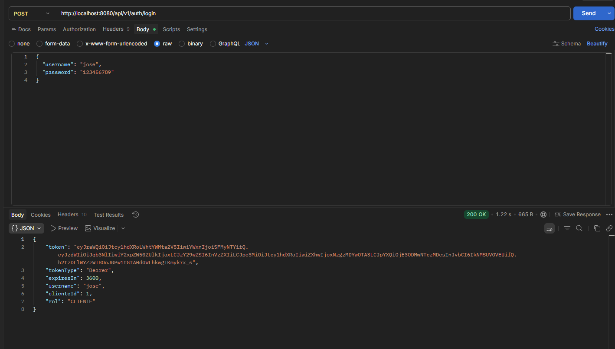

Registrar Cliente + Token

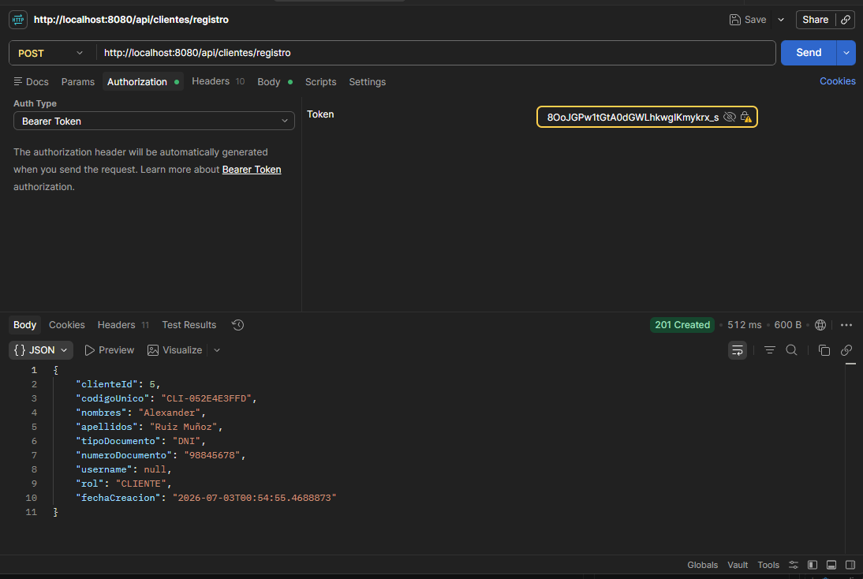

El producto, Cuenta de ahorro etc.

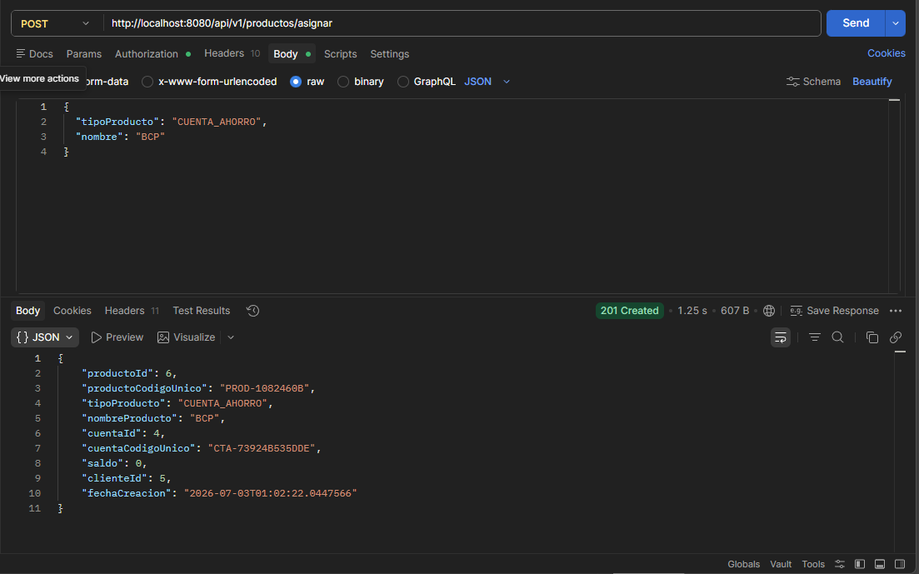

Transferencia
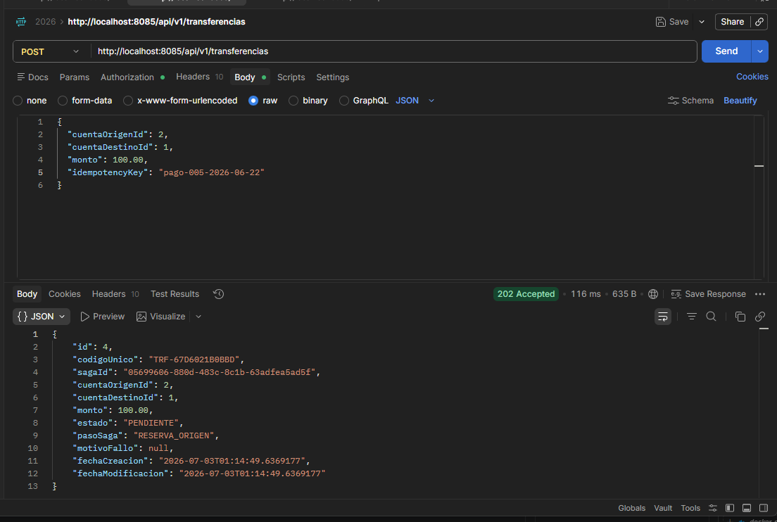
Eureka Server

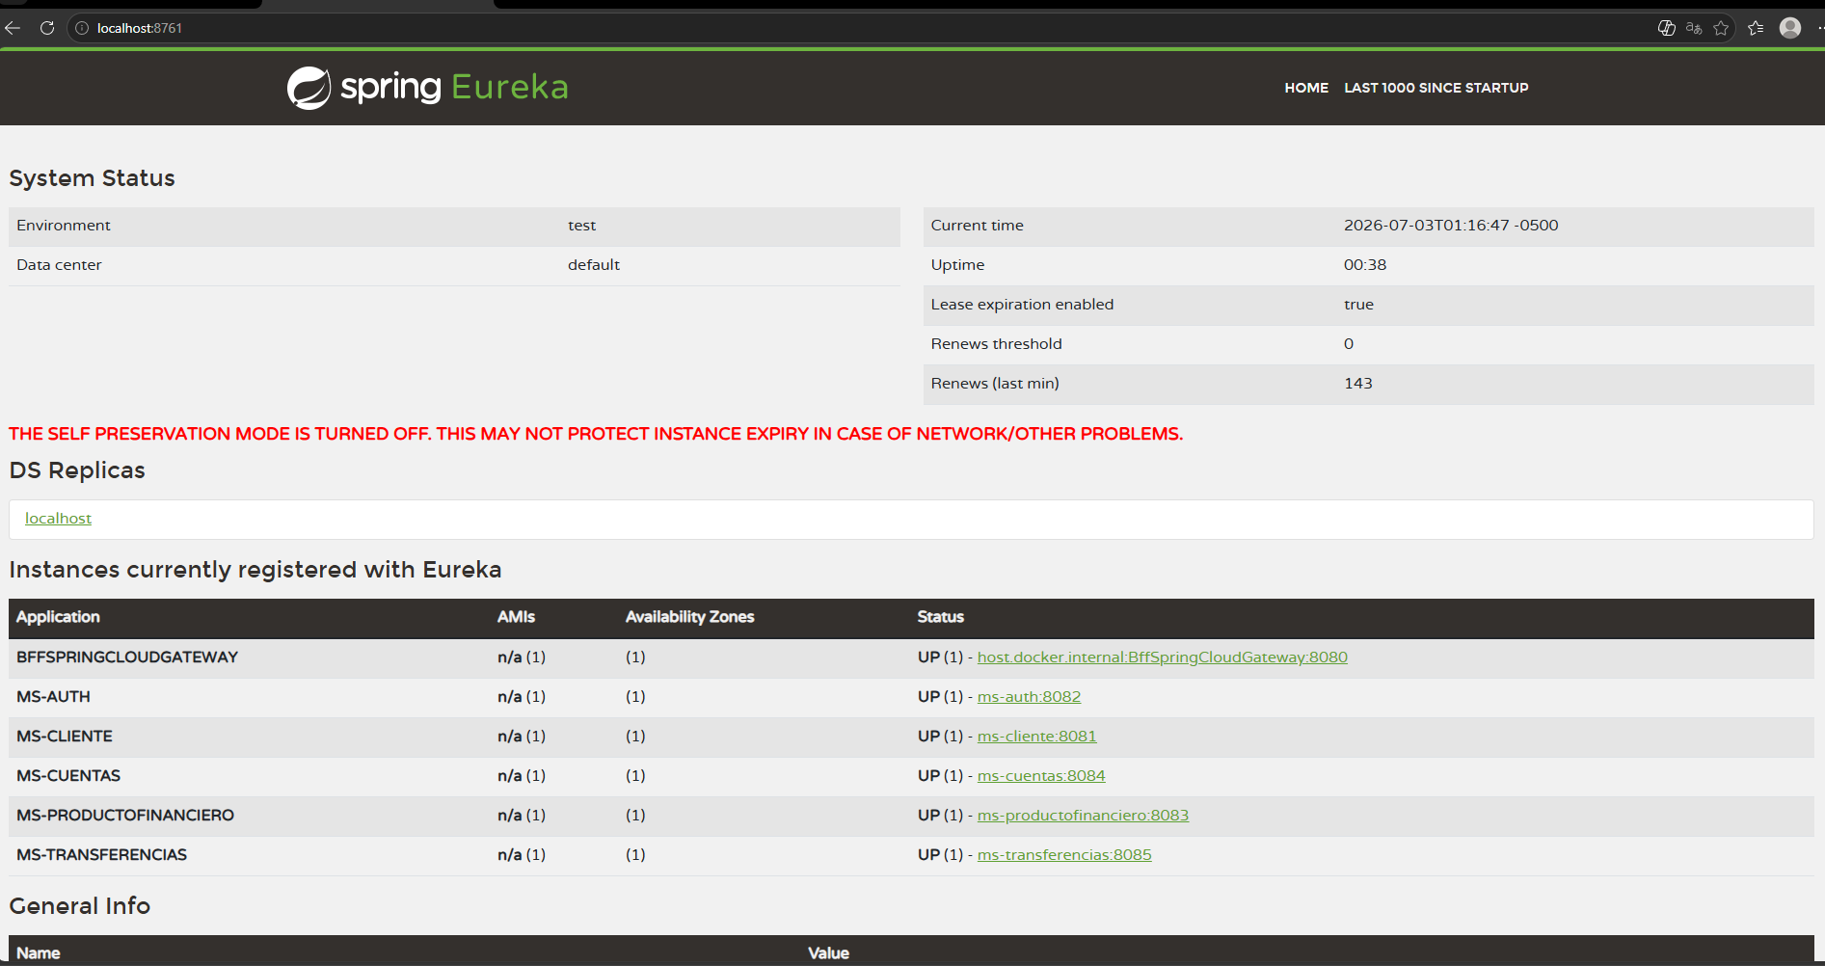

Open Ai

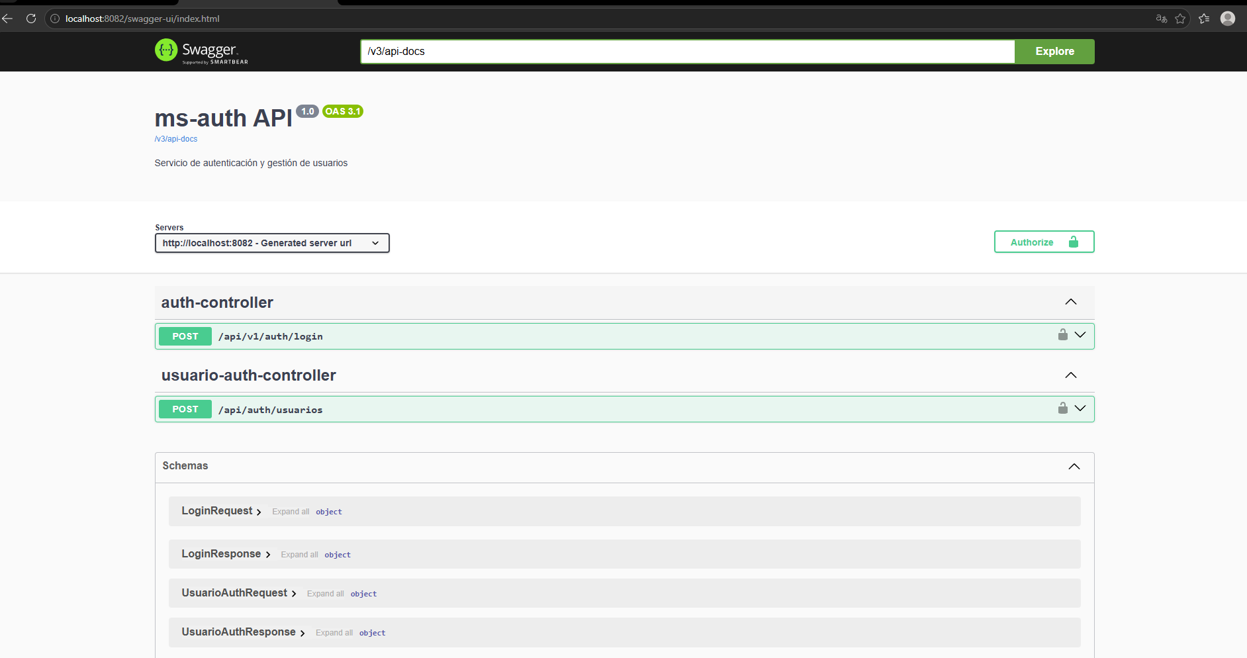

Arquitectura:

